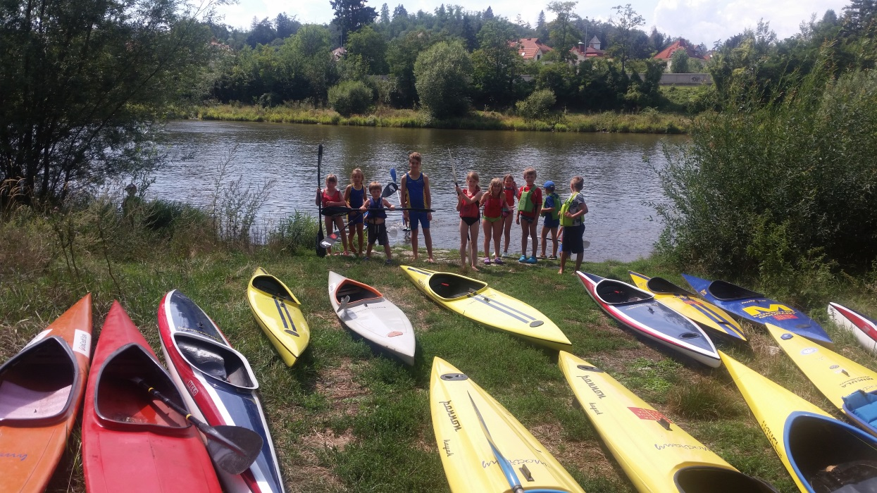Dětský příměstský tábor s náplní kanoistiky na Cukrkandlu

**Od 10.8. do 14.8. 2020**

**Vždy od 9.00 do 18.00**

**Pro děti ve věku 7-12let**

**Cena 2000,-Kč**

**Na programu je:**

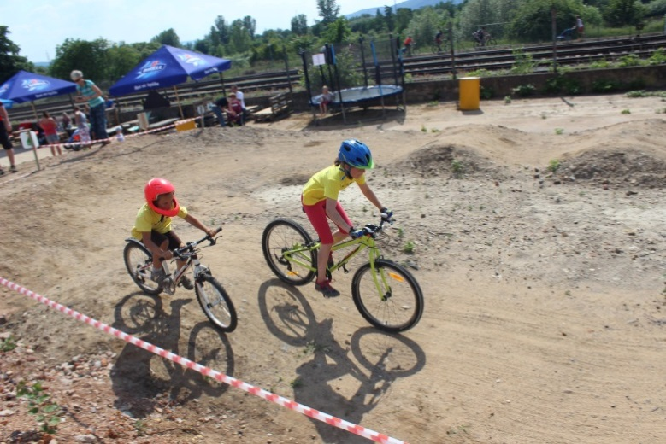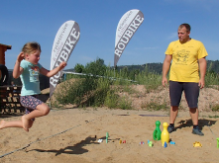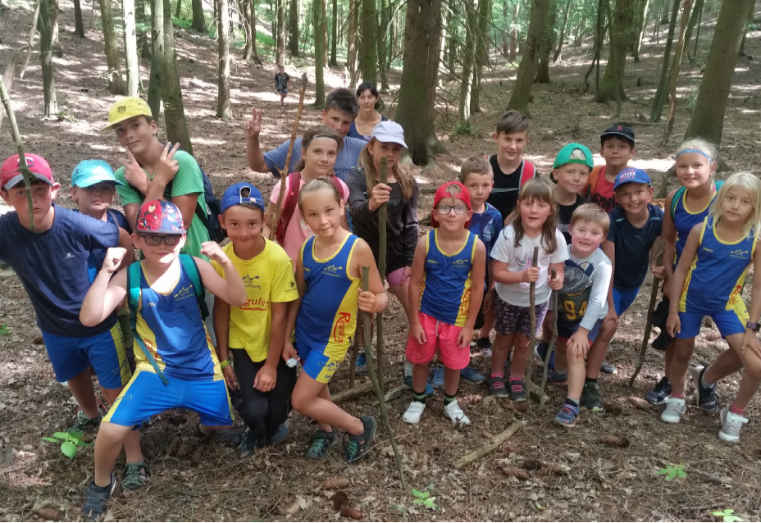**Dopoledne na cukrkandlu = sportovní hry, míčové hry, bikros, zdokonalování obratnosti na náčiní, prohlídka podzemí pod komínem s výletem do historie Modřan a výroby cukru, a další aktivity včetně výletu vlakem apod…**

**Odpoledne na řece=projížďka a odborný výcvik na lodi = každý z účastníků se zde naučí jezdit na kajaku tak, že bude schopen samostatně brázdit řeku v doprovodu trenérů a poslední den si i lehce zazávodit, odvážnější zvládnou i modřanskou retardéru, a samozřejmě máme v plánu koupání v řece (pokud bude hezky)**

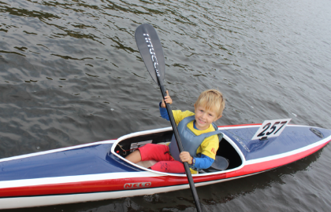

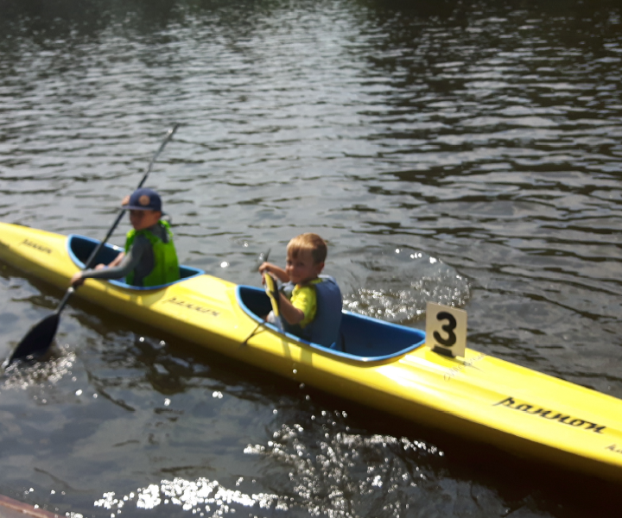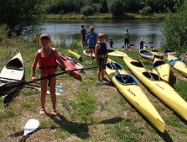



Přihlášky a více informací najdete na našich stránkách:

**www.spartakmodrany.cz**